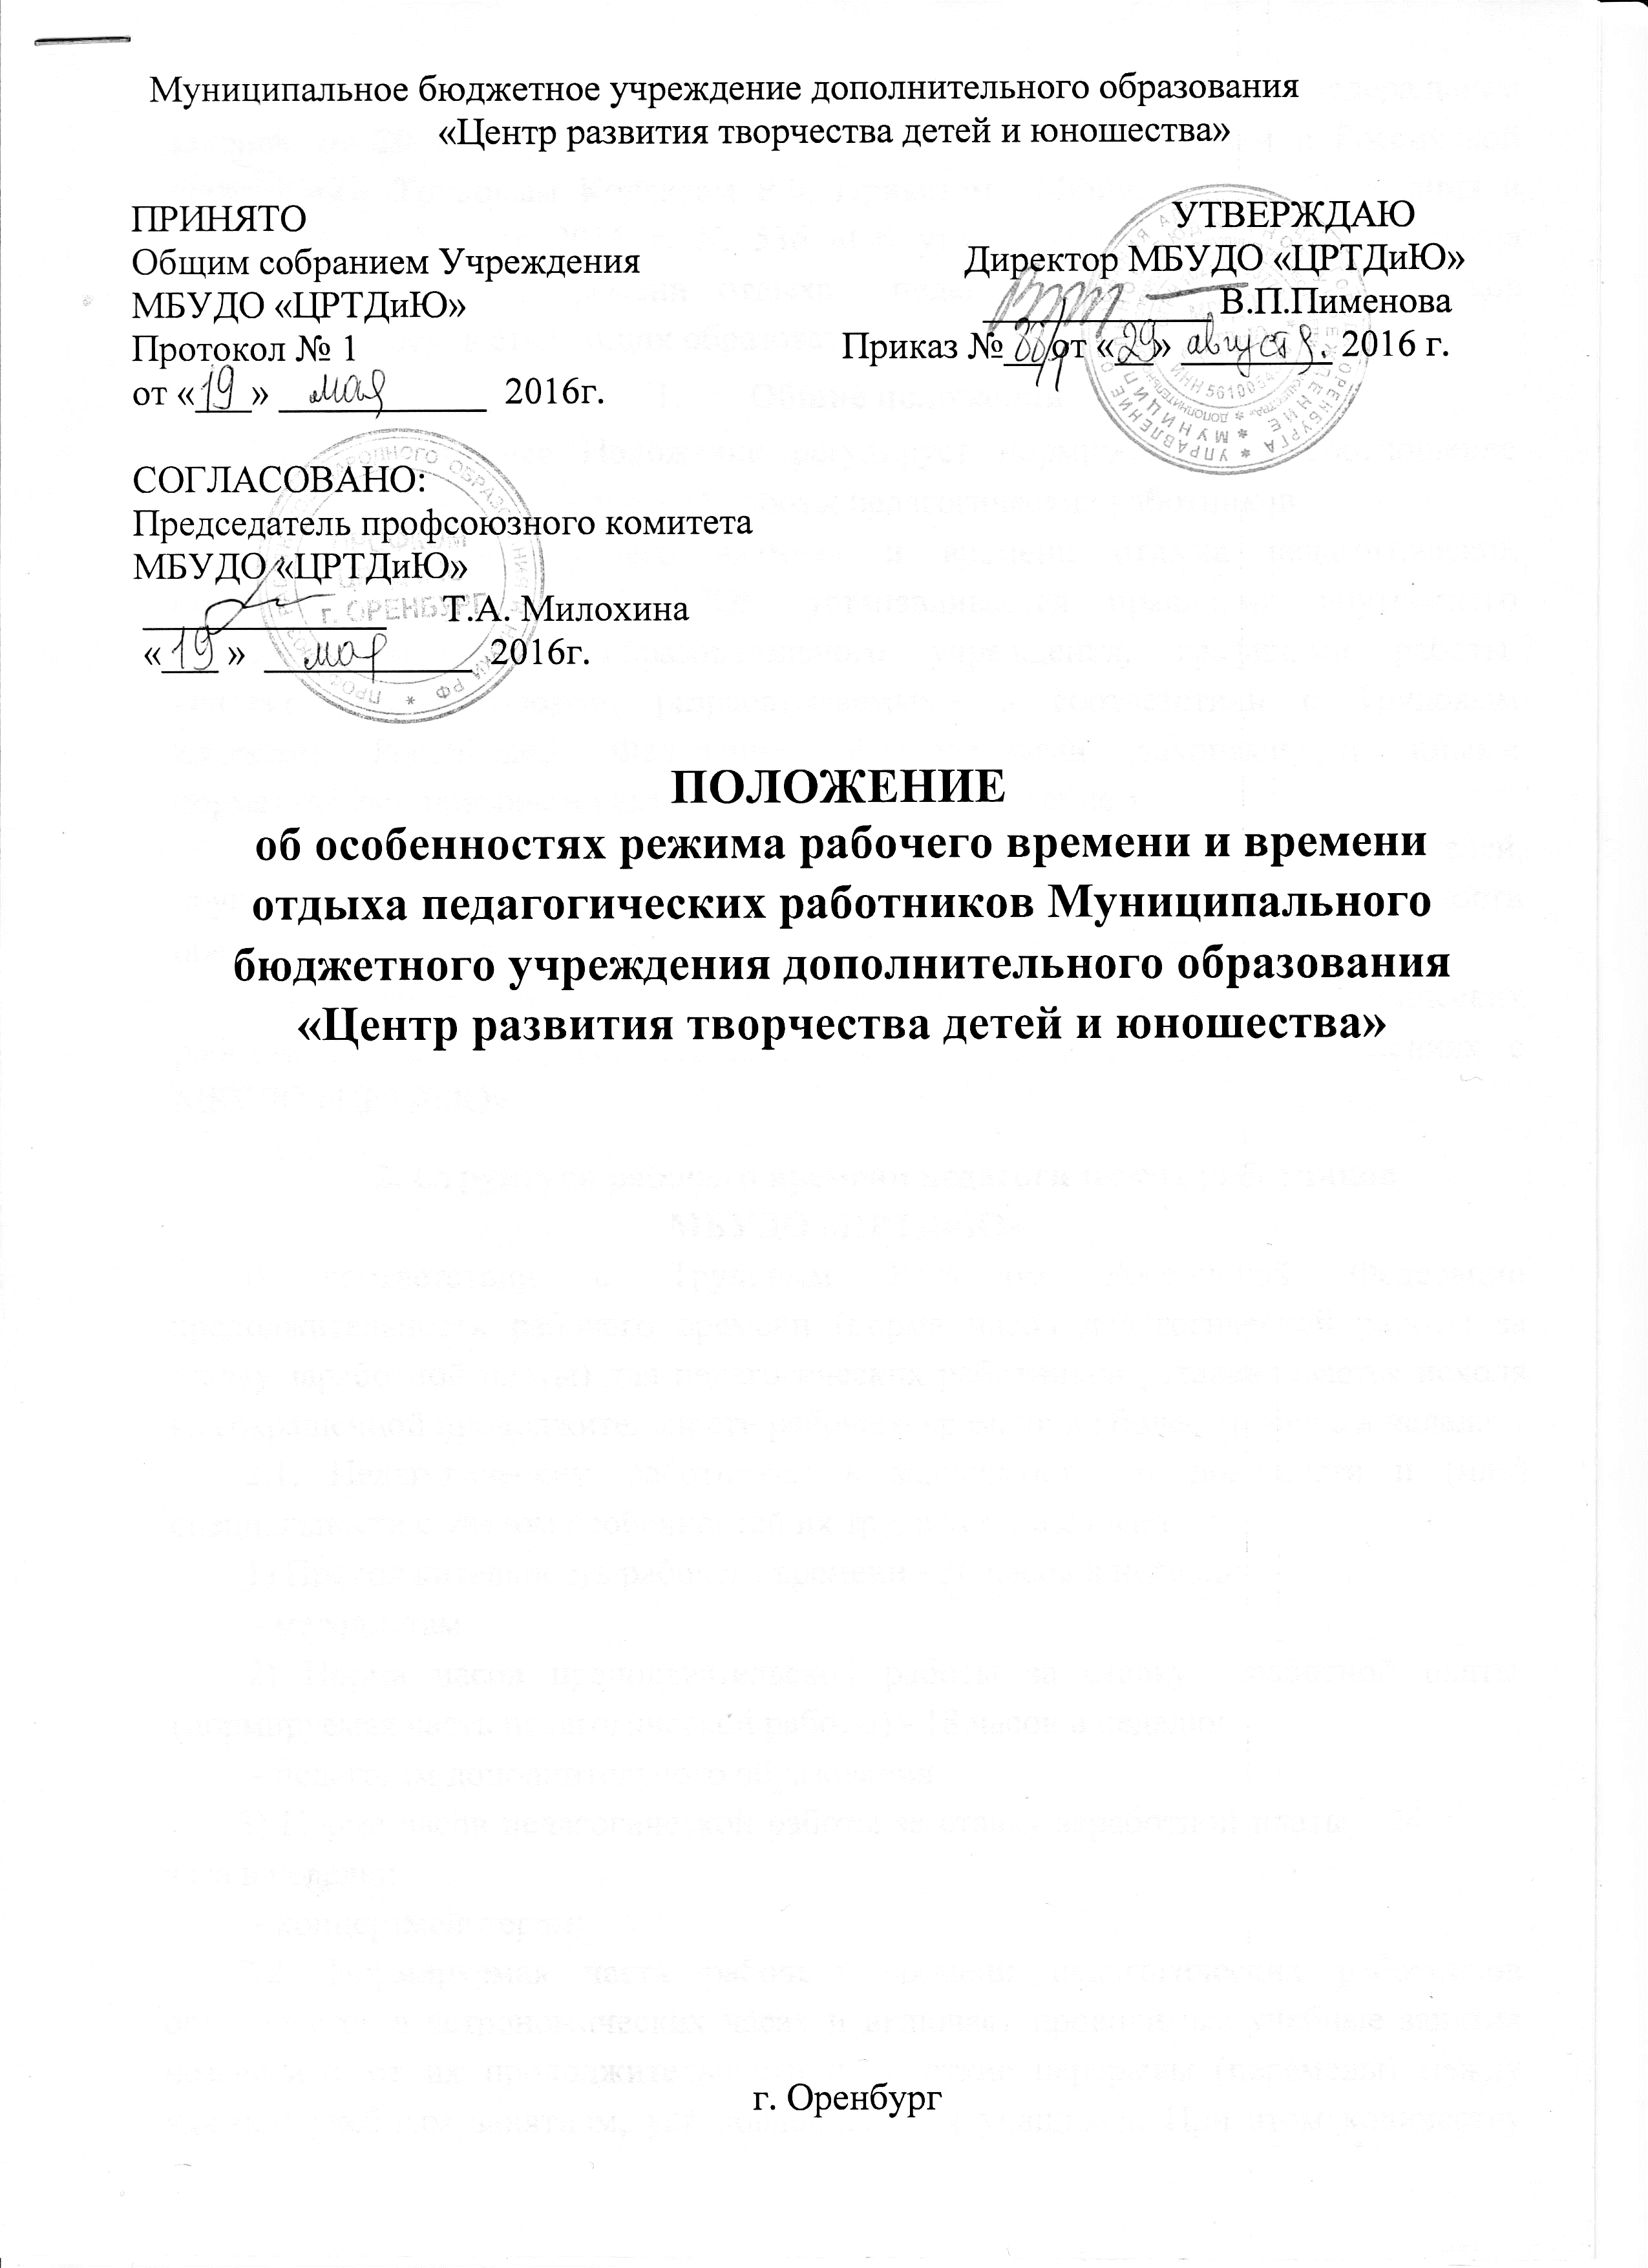

I. Общие положения
1.1. Особенности режима рабочего времени и времени отдыха педагогических работников муниципального бюджетного учреждения дополнительного образования «Центр развития творчества детей и юношества» (далее Центр), осуществляющих образовательную деятельность (далее - педагогические работники), устанавливают правила регулирования режима рабочего времени и времени отдыха педагогических работников, замещающих должности, поименованные в номенклатуре должностей педагогических работников, должностей руководителей образовательных организаций, утвержденной постановлением Правительства Российской Федерации от 8 августа 2013 года N 678 (Собрание законодательства Российской Федерации, 2013, N 33, ст.4381). Установленные для педагогических работников правила регулирования режима рабочего времени и времени отдыха распространяются на иных работников Центра, а также иных работников структурных подразделений Центра, осуществляющих обучение (далее - иные работники Центра).
1.2. Режим рабочего времени и времени отдыха педагогических работников и иных работников Центра устанавливается правилами внутреннего трудового распорядка в соответствии с трудовым законодательством, иными нормативными правовыми актами, содержащими нормы трудового права, коллективным договором, настоящими Особенностями с учетом: а) режима деятельности Центра, связанного с пребыванием обучающихся в течение определенного времени, сезона, со сменностью учебных, тренировочных занятий и с другими особенностями работы Центра;
б) продолжительности рабочего времени (норм часов педагогической работы за ставку заработной платы), установленной педагогическим работникам и иным работникам по занимаемым должностям;
в) объемов учебной, тренировочной нагрузки (педагогической работы) педагогических работников;
г) времени, необходимого педагогам дополнительного образования в период учебного года, тренерам-преподавателям, старшим тренерам-преподавателям в период тренировочного года или спортивного сезона, ведущим учебную (преподавательскую) работу, для выполнения иных должностных обязанностей, предусмотренных квалификационными характеристиками, включая время на подготовку к проведению учебных (тренировочных) занятий;
д) времени, необходимого для выполнения педагогическими работниками и иными работниками дополнительной работы за дополнительную оплату по соглашению сторон трудового договора;
1.3. Правила внутреннего трудового распорядка Центра утверждаются работодателем с учетом мнения выборного органа первичной профсоюзной организации или иного представительного органа работников (при наличии такого представительного органа.
1.4. Режим работы руководителей образовательных организаций, их заместителей, руководителей структурных подразделений и их заместителей определяется графиком работы с учетом необходимости обеспечения руководства деятельностью Центра.
1.5. Правилами внутреннего трудового распорядка организации в течение рабочего дня (смены) для педагогических работников и иных работников предусматривается перерыв для отдыха и питания продолжительностью не более двух часов и не менее 30 минут, который в рабочее время не включается. Конкретная продолжительность указанных перерывов устанавливается правилами внутреннего трудового распорядка Центра или по соглашению между работником и работодателем.
В случаях, когда педагогические работники и иные работники выполняют свои обязанности непрерывно в течение рабочего дня, перерыв для приема пищи не устанавливается. Педагогическим работникам и иным работникам в таких случаях обеспечивается возможность приема пищи в течение рабочего времени одновременно вместе с обучающимися или отдельно в специально отведенном для этой цели помещении.

II. Особенности режима рабочего времени педагогов дополнительного образования в период учебного года, тренеров-преподавателей, старших тренеров-преподавателей в период тренировочного года или спортивного сезона
2.1. Выполнение педагогической работы преподавателями, педагогами дополнительного образования, старшими педагогами дополнительного образования, тренерами-преподавателями, старшими тренерами-преподавателями (далее - педагогические работники, ведущие преподавательскую работу) Центра характеризуется наличием установленных норм времени только для выполнения педагогической работы, связанной с преподавательской работой (далее - преподавательская работа), которая выражается в объеме их учебной (тренировочной) нагрузки. Другая часть педагогической работы педагогических работников, ведущих преподавательскую работу, предусмотренная трудовым договором, требующая затрат рабочего времени, которое не конкретизировано по количеству часов (далее - другая часть педагогической работы), регулируется графиками и планами Центра.
2.2. Нормируемая часть рабочего времени педагогических работников, ведущих преподавательскую работу, определяется в астрономических часах и включает проводимые учебные (тренировочные) занятия (далее - занятия) независимо от их продолжительности и короткие перерывы (перемены) между каждым занятием, установленные для обучающихся, в том числе "динамическую паузу" (большую перемену) для обучающихся I класса. При этом количеству часов установленной учебной нагрузки соответствует количество проводимых указанными работниками занятий продолжительностью, не превышающей 45 минут.
Конкретная продолжительность занятий, а также перерывов (перемен) между ними предусматривается уставом либо локальным нормативным актом Центра с учётом соответствующих санитарно-эпидемиологических правил и нормативов. Выполнение преподавательской работы регулируется расписанием занятий. В случаях, когда при реализации дополнительных образовательных программ, при применении методов и средств обучения и воспитания, образовательных технологий, Центр использует проведение спаренных занятий, не наносящих вред физическому или психическому здоровью обучающихся, нормируемая часть рабочего времени работников, ведущих преподавательскую работу, на неустановленные перерывы увеличению не подлежит.
2.3. Другая часть педагогической работы педагогических работников, ведущих преподавательскую работу, включает в себя: выполнение обязанностей, связанных с участием в работе педагогических, методических советов, с работой по проведению родительских собраний, консультаций, оздоровительных, воспитательных и других мероприятий, предусмотренных дополнительной образовательной программой, в том числе связанных с участием в концертной деятельности, конкурсах, состязаниях, спортивных соревнованиях, тренировочных сборах, других формах учебной деятельности в зависимости от уровня и направленности дополнительных образовательных программ; организацию и проведение методической, диагностической и консультативной помощи родителям (законным представителям), семьям, обучающим детей на дому в соответствии с медицинским заключением; время, затрачиваемое непосредственно на подготовку к осуществлению образовательной деятельности и выполнению обязанностей по обучению, воспитанию обучающихся и (или) организации образовательной деятельности, на изучение индивидуальных способностей, интересов и склонностей обучающихся, а также их семейных обстоятельств и жилищно-бытовых условий; периодические кратковременные дежурства в Центре в период осуществления образовательного процесса, которые при необходимости организовываются в целях подготовки к проведению занятий, наблюдения за выполнением режима дня обучающимися, обеспечения порядка и дисциплины в течение учебного времени, в том числе во время перерывов между занятиями, устанавливаемых для отдыха обучающихся различной степени активности, приема ими пищи. При составлении графика дежурств педагогических работников, ведущих преподавательскую работу, в Центре в период проведения занятий, до их начала и после окончания занятий, учитываются сменность работы Центра, режим рабочего времени каждого педагогического работника, ведущего преподавательскую работу, в соответствии с расписанием занятий, общим планом мероприятий, другие особенности работы с тем, чтобы не допускать случаев длительного дежурства педагогических работников, ведущих преподавательскую работу, дежурства в дни, когда учебная (тренировочная) нагрузка отсутствует или незначительна. В дни работы педагогические работники, ведущие преподавательскую работу, привлекаются к дежурству в Центре не ранее чем за 20 минут до начала занятий и не позднее 20 минут после окончания их последнего занятия;
2.4. Другая часть педагогической работы педагогических работников, ведущих преподавательскую работу, характеризуется также выполнением с их согласия наряду с работой, определенной трудовым договором, дополнительной работы, непосредственно связанной с образовательной деятельностью, за дополнительную оплату (заведование учебными кабинетами и иная дополнительная работа).
2.5. В дни недели (периоды времени, в течение которых функционирует Центр), свободные для педагогических работников, ведущих преподавательскую работу, от проведения занятий по расписанию, от выполнения непосредственно в Центре иных обязанностей, установленных трудовым договором и регулируемых графиками и планами работ, а также дополнительной работы, предусмотренной пунктом 2.4 настоящего Положения, обязательное присутствие в организации не требуется. При составлении расписаний занятий, планов и графиков работ рекомендуется предусматривать для указанных педагогических работников такой свободный день с целью использования его для дополнительного профессионального образования, самообразования, подготовки к занятиям.
2.6. При составлении графиков работы педагогических работников, ведущих преподавательскую работу, перерывы в рабочем времени, не связанные с отдыхом и приемом работниками, ведущими преподавательскую работу, пищи, не допускаются, за исключением случаев, предусмотренных настоящими Особенностями.

III. Разделение рабочего дня на части
3.1. При составлении расписаний занятий администрация Центра обязана исключить нерациональные затраты времени педагогических работников, ведущих преподавательскую работу.

IV. Режим рабочего времени педагогических работников и иных работников в каникулярное время

4.1. Периоды каникулярного времени, установленные для обучающихся Центра и не совпадающие для педагогических работников и иных работников с установленными им соответственно ежегодными основными удлинёнными и ежегодными дополнительными оплачиваемыми отпусками, ежегодными основными и ежегодными дополнительными оплачиваемыми отпусками (далее соответственно - каникулярное время; отпуск), являются для них рабочим временем.
4.2. В каникулярное время, не совпадающее с отпуском педагогических работников, уточняется режим их рабочего времени. Педагогические работники в каникулярное время выполняют педагогическую (в том числе методическую и организационную) работу, связанную с реализацией дополнительной образовательной программы, в пределах нормируемой части их педагогической работы (установленного объема учебной нагрузки (педагогической работы), определенной им до начала каникулярного времени, а также времени, необходимого для выполнения работ, предусмотренных пунктами 2.3 и 2.4 настоящего Положения (при условии, что выполнение таких работ планируется в каникулярное время), с сохранением заработной платы, установленной до начала каникулярного времени. Режим рабочего времени педагогов дополнительного образования, осуществляющих обучение на дому детей в соответствии с медицинским заключением, в каникулярное время определяется с учётом количества часов указанного обучения таких детей, установленного им до начала каникул.
Каникулярное время, не совпадающее с отпуском педагогических работников, используется также для их дополнительного профессионального образования в установленном трудовым законодательством порядке.
4.3. Режим рабочего времени педагогических работников, принятых на работу во время летнего каникулярного времени обучающихся, определяется в пределах продолжительности рабочего времени (нормы часов педагогической работы в неделю, установленной за ставку заработной платы).
4.4. Режим рабочего времени руководителя Центра, его заместителей, руководителей структурных подразделений в каникулярное время определяется в пределах времени, установленного по занимаемой должности. Работники из числа учебно-вспомогательного и обслуживающего персонала организаций в этот период привлекаются для выполнения организационных и хозяйственных работ, не требующих специальных знаний, квалификации, с сохранением заработной платы, установленной до начала каникулярного времени.
4.5. Режим рабочего времени иных работников в каникулярное время регулируется локальными нормативными актами Центра и графиками работ с указанием их характера и особенностей.
V. Режим рабочего времени педагогических работников и иных работников в периоды отмены (приостановки) для обучающихся занятий (деятельности Центра по реализации образовательной программы, по присмотру и уходу за детьми) по санитарно-эпидемиологическим, климатическим и другим основаниям

5.1. Периоды отмены (приостановки) занятий (деятельности Центра по реализации образовательной программы, по присмотру и уходу за детьми) для обучающихся в отдельных группах либо в целом по Центру по санитарно-эпидемиологическим, климатическим и другим основаниям являются рабочим временем педагогических работников и иных работников.
5.2. В периоды, указанные в пункте 5.1 настоящего Положения, педагогические работники и иные работники привлекаются к выполнению работ в порядке и на условиях, предусмотренных для режима рабочего времени работников Центра в каникулярное время.

VI. Режим рабочего времени педагогических работников и иных работников Центра, осуществляющих лечение, оздоровление и (или) отдых, организаций, осуществляющих социальное обслуживание
6.1. Режим рабочего времени педагогических работников и иных работников, привлекаемых в каникулярное время, не совпадающее с их отпуском, к работе в той же местности в организациях, осуществляющих лечение, оздоровление и (или) отдых, в организациях, осуществляющих социальное обслуживание, определяется в порядке и на условиях, предусмотренных для режима рабочего времени педагогических работников и иных работников в каникулярное время.
6.2. Привлечение педагогических работников и иных работников в каникулярное время, не совпадающее с их отпуском, к работе в организациях, осуществляющих лечение, оздоровление и (или) отдых, в организациях, осуществляющих социальное обслуживание, находящихся в другой местности, а также в качестве руководителей длительных (без возвращения в тот же день) походов, экспедиций, экскурсий, путешествий в другую местность допускается только с письменного согласия педагогических работников и иных работников. За педагогическими работниками и иными работниками, привлекаемыми к указанной работе, по основному месту работы сохраняется заработная плата, установленная до начала каникул, а за счет средств, предусматриваемых на обеспечение лечения, оздоровления и (или) отдыха, социального обслуживания устанавливается оплата по выполняемой работе. Режим рабочего времени работников в указанных организациях устанавливается с учетом выполняемой ими работы и определяется правилами внутреннего трудового распорядка, локальными нормативными актами, графиком работы Центра.

VII. Регулирование рабочего времени отдельных педагогических работников

7.1. Режим рабочего времени педагогов-психологов в пределах 36 -часовой рабочей недели регулируется правилами внутреннего трудового распорядка Центра с учётом: выполнения индивидуальной и групповой консультативной работы с участниками образовательного процесса в пределах не менее половины недельной продолжительности их рабочего времени; подготовки к индивидуальной и групповой консультативной работе с участниками образовательного процесса, обработки, анализа и обобщения полученных результатов консультативной работы, заполнения отчетной документации. Выполнение указанной работы педагогом-психологом может осуществляться как непосредственно в Центре, так и за его пределами.

